SỐ LẦN XUẤT HIỆN CỦA MỘT SỰ KIỆN – TRANG 43
I. YÊU CẦU CẦN ĐẠT.
1. Yêu cầu cần đạt về kiến thức, kĩ năng
- Kiểm đếm được số lần lặp lại của một khả năng xảy ra (nhiều lần) của một sự kiện khi thực hiện (nhiều lần) thí nghiệm, trò chơi đơn giản.
- Năng lực tự chủ, tự học: Biết tự giác học tập, làm bài tập và các nhiệm vụ được giao.
- Năng lực giải quyết vấn đề và sáng tạo: tham gia tốt trò chơi, vận dụng.
- Năng lực giao tiếp và hợp tác: Phát triển năng lực giao tiếp trong hoạt động nhóm.
2. Yêu cầu cần đạt về năng lực, phẩm chất
- Phẩm chất nhân ái: Có ý thức giúp đỡ lẫn nhau trong hoạt động nhóm để hoàn thành nhiệm vụ.
- Phẩm chất chăm chỉ: Có ý thức tự giác học tập, trả lời câu hỏi; làm tốt các bài tập.
- Phẩm chất trách nhiệm: Biết giữ trật tự, lắng nghe và học tập nghiêm túc.
II. ĐỒ DÙNG DẠY HỌC.
- Bộ đồ dùng dạy học toán 4, máy tính , ti vi, máy soi.
- Xúc xắc. Bóng hoặc bút, viên bi màu với 2 loại màu khác nhau.
III. HOẠT ĐỘNG DẠY HỌC.
Hoạt động của giáo viên | Hoạt động của học sinh
1. Khởi động:
- Mục tiêu:
+ Tạo không khí vui vẻ, khấn khởi trước giờ học.
+ Kiểm tra kiến thức đã học của học sinh ở bài trước.
- Cách tiến hành:
Cho học sinh quan sát biểu đồ và trả lời các câu hỏi.  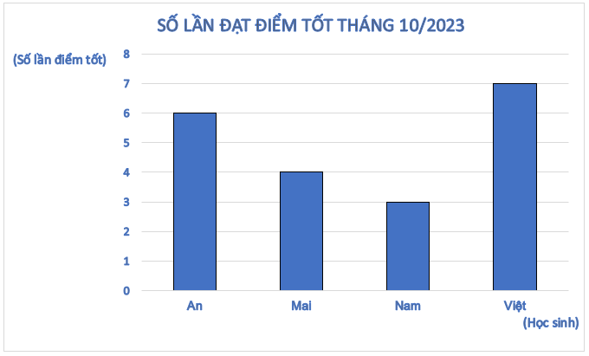  - Tháng 10/2023 có bao nhiêu bạn đạt điểm tốt, đó là những bạn nào?  - Bạn nào có só lần đạt điểm tốt cao nhất?  - Bạn nào có số lần đạt điểm tốt thấp nhất?  - Trung bình mỗi bạn có bao nhiêu lần đạt điểm tốt?  - Nhận xét tuyên dương học sinh  - Giới thiệu vào bài mới. | Học sinh thực hiện.  - Có 4 bạn (An, Mai, Nam, Việt)  - Bạn Việt.  - Bạn Nam.  - Trung bình mỗi bạn có 5 lần đạt điểm tốt (6 + 4 + 3 + 7) : 4 = 5 (lần)  - Học sinh lắng nghe.
2. Khám phá:
- Mục tiêu:
Kiểm đếm được số lần lặp lại của một khả năng xảy ra (nhiều lần) của một sự kiện
- Cách tiến hành:
- Tổ chức cho học sinh quan sát tranh phần khám phá và mời học sinh nói (mô tả) những gì thấy được trong bức tranh.  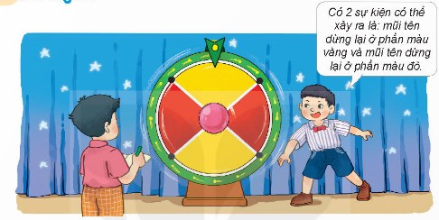  - Các bạn đang làm gì?  - Trong tranh bạn Việt lần lượt thực hiện 20 lần quay. Bạn Nam quan sát xem khi chiếc vòng quay dừng lại thì mũi tên chỉ vào phần màu nào rồi ghi lại kết quả vào vở.  - Theo em có mấy sự kiện có thể xảy ra khi quay vòng quay ?  - Tổ chức cho học sinh quan sát và đọc kết quả bảng thống kê kiểm đếm của bạn Nam.  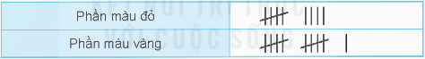  Giáo viên kết luận: Như vậy có 9 lần mũi tên dừng lại ở phần màu đỏ và 11 lần mũi tên dừng lại ở phần màu vàng. | - Học sinh quan sát bức tranh và mô tả.  - Trong tranh có vòng quay đỏ - vàng. Với 2 phần màu đỏ, 2 phần màu vàng xếp xen kẻ nhau và một cái mũi tên. Ngăn giữa các phần có một cái đinh để bảo vệ mũi tên sẽ không chỉ vào khoảng cách giữa 2 phần cạnh nhau.  - Bạn Việt có vẻ vừa thực hiện một vòng quay Nam đang ghi chép gì đó?  - Có hai sự kiện có thể xảy ra: Mũi tên dừng lại ở phần màu vàng Và mũi tên dừng lại ở phần màu đỏ.  - Có 9 lần phần mũi tên dừng ở phần màu đỏ.  - Có 11 lần phần mũi tên dừng ở phần màu xanh.  - Học sinh lắng nghe.
3. Thực hành.  Bài tập 1:  - Quan sát tranh minh họa bài tập 1 và hãy cho biết các sự kiện có thể xuất hiện khi Rô-bốt lấy 1 quả bóng từ trong chiếu hộp ?  - Tổ chức học sinh thực hành: Lấy 1 quả bóng ra khỏi hộp, quan sát màu, ghi lại kết quả vào bảng kiểm đếm rồi trả lại bóng vào hộp thực hiện 10 lần như vậy.  - Mời Các nhóm chia sẻ kết quả hoạt động.  + Có bao nhiêu lần lấy được bóng xanh? Có bao nhiêu lần lấy được bóng vàng?  + Sự kiện nào xuất hiện nhiều lần hơn?  Bài tập 2: Giúp thỏ di chuyển bằng cách gieo hai xúc xắc và tính tích số chấm ở các mặt trên của xúc xắc.  - Giáo viên cho học sinh nhắc lại cách nhận biết số chẵn, số lẻ.  - Các sự kiện nào có thể xuất hiện khi ta gieo hai xúc xắc và tính tích số chấm ở các mặt trên của xúc xắc ?  - gáo viên hướng dẫn và tổ chức học sinh thực hành.  - Tổ chức các nhóm báo cáo kết quả. | - Quan sát tranh và trả lời: Có 2 sự kiện có thể xảy ra. Rô-bốt lấy được 1 quả bóng màu xanh và Rô-bốt lấy được 1 quả bóng màu vàng.  - Học sinh hực hành (theo nhóm 4) lấy 1 quả bóng ra khỏi hộp, quan sát màu, ghi lại kết quả vào bảng kiểm đếm  - Các nhóm trình bày. Chia sẻ kết quả hoạt động.  - Học sinh nhắc lại: Chẵn x lẻ = chẵn,  lẻ x chẵn = chẵn, chẵn x chẵn = chẵn,  lẻ x lẻ = lẻ.  - Có hai sự kiện có thể xảy ra là: Nhận được tích là số chẵn và nhận được tích là số lẻ.  - Học sinh thực hành theo nhóm: Gieo xúc xắc, tính tích số chấm ở các mặt trên của xúc xắc và ghi lại kết quả.  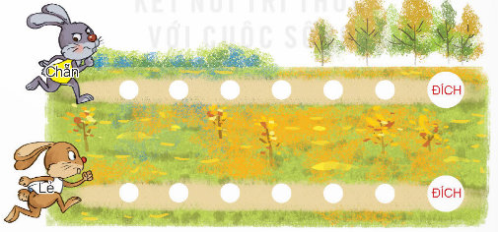  - Các nhóm báo cáo kết quả hoạt động
  Bóng xanh
  Bóng vàng
4. Vận dụng trải nghiệm.
- Mục tiêu:
+ Củng cố những kiến thức đã học trong tiết học để học sinh khắc sâu nội dung.
+ Vận dụng kiến thức đã học vào thực tiễn.
+ Tạo không khí vui vẻ, hào hứng, lưu luyến sau khi học sinh bài học.
- Cách tiến hành:
- GV tổ chức vận dụng bằng các cho học sinh thực hành lấy các viên bi xanh, đỏ trong hộp và ghi lại kết quả kiểm đếm số lần xuất hiện của bi xanh và bi vàng.  - Nhận xét, tuyên dương. | - HS tham gia thực hành.  - HS lắng nghe để vận dụng.

